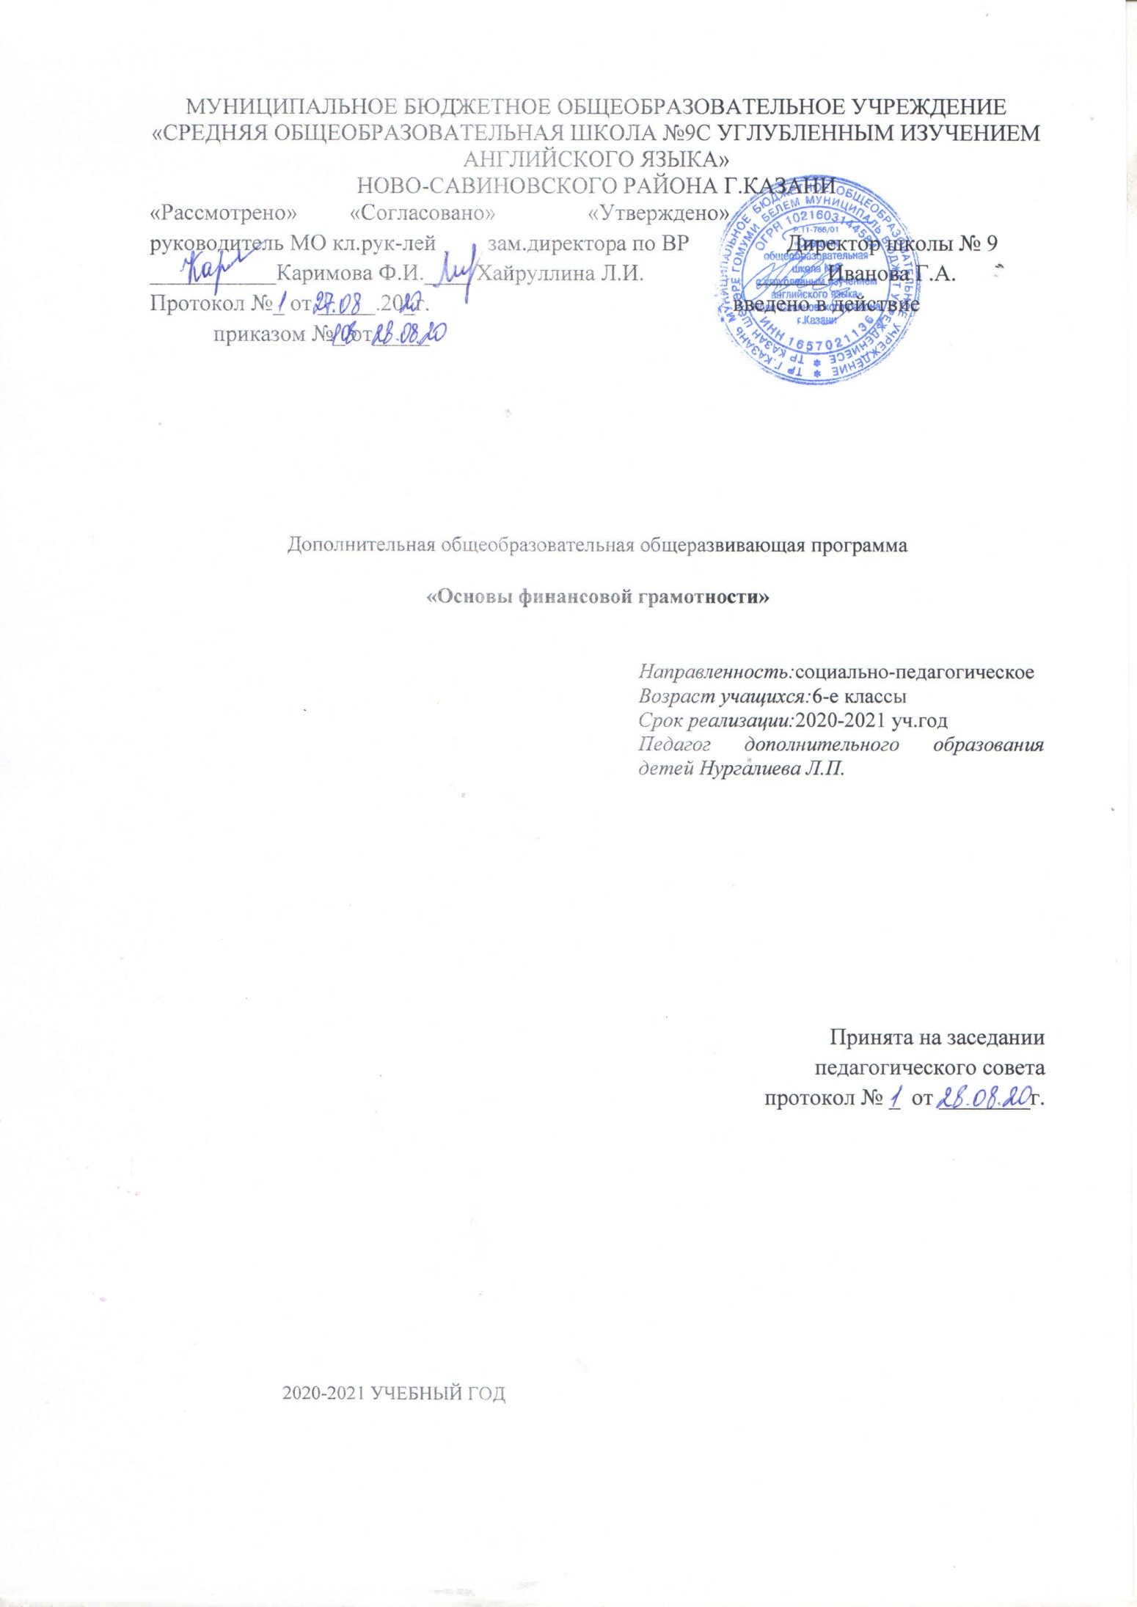

Пояснительная записка
Программа курса «Финансовая грамотность» 6 класса предусматривается за год 35 часов для изучения курса «Финансовая грамотность»,
в неделю – 1 час (35 недель)
В соответствии с календарным учебным графиком школы и расписанием учебных занятий на 2020-2021 учебный год данная рабочая программа будет реализована в полном объёме.

Целями изучения курса «Финансовая грамотность» выступают формирование активной жизненной позиции, развитие экономического образа мышления, воспитание ответственности и нравственного поведения в области экономических отношений в семье и обществе, приобретение опыта применения полученных знаний и умений для решения элементарных вопросов в области экономики семьи.

Задачи:
- показать реальные возможности по повышению личной финансовой защищенности и росту уровня материального благополучия семьи;
- способствовать формированию у школьников нового типа мышления, содержащего установки на активное экономическое поведение, соответствующее их финансовым возможностям;
- научить школьников основам личного финансового планирования и формирования сбалансированных семейных бюджетов, позволяющим повышать свою финансовую независимость и материальное благосостояние на основе оптимального использования личных средств и внутренних резервов семейного потребления.

Формы и методы работы: практикумы, ролевые игры, мини – проекты.
Продолжительность одного занятия – 45 минут

Учебно-тематический план или Структура курса

№ п/п | Содержание курса | Количество  часов
1 | Доходы и расходы семьи | 7
2 | Риски потери денег и имущества и как человек может от этого защититься | 5
3 | Взаимодействие человека и государства | 3
4 | Финансовый бизнес | 3

СОДЕРЖАНИЕ УЧЕБНОГО КУРСА
Раздел 1. Доходы и расходы семьи
1.1. Деньги и их функции
Базовые понятия: Деньги, виды денег, товарные деньги, символические деньги, инфляция
1.2. Доходы семьи
Базовые понятия: Доходы семьи, источник семейных доходов, факторы производства, социальные пособия, личные доходы
1.3. Расходы семьи
Базовые понятия: Расходы семьи, потребности, благо, структура расходов, долги, инфляция
1.4. Семейный бюджет
Базовые понятия: Семейный бюджет, дефицит семейного бюджета, сбережения, долги
1.5. Уровень жизни и прожиточный минимум
Базовые понятия: Уровень жизни, прожиточный минимум
1.6. Планирование семейного бюджета
Финансовые цели и определение их в порядке приоритета, составление личного финансового плана достижения этих целей.
Базовые понятия: финансовое планирование, норма сбережения
1.7. Энергоэффективные и ресурсосберегающие технологии в бюджете семьи
Базовые понятия: Энергоэффективные и ресурсосберегающие технологии
Раздел 2. Риски потери денег и имущества и как человек может от этого защититься
2.1. Особые жизненные ситуации и как с ними справиться
Базовые понятия: Особая жизненная ситуация
2.2. Вклады. Страхование вкладов
Базовые понятия: Страхование
2.3. Инвестиции
Инвестиционные методы, как депозитные счета, ценные бумаги и т. д., краткосрочные и долгосрочные последствия различных денежных вложений.
Базовые понятия: Инвестиции, депозитные счета, ценные бумаги и т. д
2.4. Потребительское кредитование. Ипотечный кредит
Что такое кредит, права и обязанности кредитополучателя, преимущества и недостатки использования кредита, кредитная история.
Юридические и финансовые обязательства возникающие в случае покупки, обслуживания, страхования купленного объекта в кредит, детальное представление о денежных затратах, связанных покупкой в кредит
Базовые понятия: Потребительское кредитование. Ипотечный кредит
2.5. Ролевая игра «Семейный бюджет»
Базовые понятия: Семейный бюджет, доходы семьи, источник семейных доходов, факторы производства, социальные пособия, личные доходы, Расходы семьи, потребности, благо, структура расходов, долги, инфляция, дефицит семейного бюджета, сбережения, долги
Раздел 3. Взаимодействие человека и государства
3.1. Понятие о налогах и их типах.
Система налогообложения, права и обязанности налогоплательщиков
Базовые понятия: Налоги, налоговые льготы, общественные блага
3.2. Социальные услуги государства.
Базовые понятия: Социальное пособие
3.3. Проект «Государство — это мы!»
Раздел 4. Финансовый бизнес
4.1. Банковские услуги
Банковские услуги, включая открытие вкладов, использование банкоматов, снятие наличных и использование онлайн-банкинга
Базовые понятия: Банк; виды вкладов, инвестиционный фонд, доходность, сбережения
4.2. Собственный бизнес
Базовые понятия: Бизнес
4.3. Валюта в современном мире
Базовые понятия: Валюта, валютный курс
Итоговое занятие –1 час.
Итоговая работа по курсу: итоговая диагностика
IV.Календарно-тематическое планирование
№ | Тема занятия | Дата проведения
№ | Тема занятия | план | факт
1. | Введение. Как исполнить свои мечты.
Доходы и расходы семьи
2. | Как появились деньги. Виды денег.
3. | Деньги. Функции денег.
4. | Инфляция.
5. | Доходы семьи.
6. | Расходы семьи.
7. | Семейный бюджет и его виды.
8. | Ресурсосберегающие технологии в бюджете семьи.
9. | Планирование семейного бюджета.
10. | Составление семейного бюджета.
11. | Уровень жизни и прожиточный минимум.
12. | Личный бюджет.
13 | Ролевая игра «Семейный бюджет».
Риски потери денег и имущества и как человек может от этого защититься-
14. | Особые жизненные ситуации и как с ними справиться.
15. | Вклады. Сбережения.
16. | Страхование как способ защитить свои деньги.
17. | Виды страхования.
18. | Инвестиции. Как «выращивать» деньги?
19. | Возможные риски при сбережениях и инвестировании.
20. | Потребительский кредит. Его плюсы и минусы.
21. | Права и обязанности кредитополучателя. Ипотечный кредит.
22. | Как спасти деньги от «ловушек»? Финансовое мошенничество.
23. | Финансовое мошенничество.
Взаимодействие человека и государства
24. | Что такое налоги?
25. | Типы и виды налогов.
26. | Права и обязанности налогоплательщика.
27. | Социальные услуги государства.
28. | Пенсия.
29. | Проект «государство- это мы»
30. | Появление банков. Виды банков.
31. | Как банк работает. Банковские услуги.
32. | Бизнес. Виды бизнеса.
33. | Черты предпринимателя.
34. | Валюта.
35. | Итоговый повторительно-обобщающий урок по курсу «Финансовой грамотности».

Методическое обеспечение:
Рабочая программа опирается на УМК: 1. Липсиц И., Вигдорчик Е. Финансовая грамотность. 5—7 классы: материалы для учащихся. — М.: ВИТА-ПРЕСС, 2014. 2. Вигдорчик Е., Липсиц И., Корлюгова Ю. Финансовая грамотность. 5—7 классы: учебная программа. — М.: ВИТА-ПРЕСС, 2014 3. Вигдорчик Е., Липсиц И., Корлюгова Ю. Финансовая грамотность. 5—7 классы: методические рекомендации для учителя. — М.: ВИТА-ПРЕСС, 2014. 4. Вигдорчик Е., Липсиц И., Корлюгова Ю. Финансовая грамотность. 5—7 классы: материалы для родителей. — М.: ВИТА-ПРЕСС, 2014. 5. Корлюгова Ю., Вигдорчик Е., Липсиц И. Финансовая грамотность. 5—7 классы: контрольные измерительные материалы. — М.: ВИТА-ПРЕСС, 2014

